СКВАЖИНАНЫ ЖУУДЫҢ ӘДІСТЕРІ ЖӘНЕ ЖУУ СҰЙЫҚТАРЫНЫҢ ТҰРЛЕРІ
Айналмалы тәсілмен скважинаны бұрғылаганда, бұрғы аспабы забойдагы тау жыныстарын талкандап, бұрғылау ұнтақтарын шығаралы. Бұл ұнтактарды жер бетіне көтермесе, олар көбейген сайын скважинаны әрі карай тереңдетуге кедергі жасайды. Сонымен бірге бұргы аспаптарының кескіш ұштары ұйкелісу салдарынан кызады, сондықтан оларды салкындату керек.
Осы айтылған жұмыстарды орындау үшін скважинаны жуу қажет. Скважинаға сұйық жіберіп жуғанда. забойдағы бұрғылау ұнтактары жуу сұйығымен жер бетіне көтеріледі. Бұрғы аспабынын кескіш ұштары жуу сұйығының шырайналма ағысынан салқындайды. Бұл айтылған жұмыстар скважинаны жуудың негізгі міндеттері болып саналады. Скважинаны жуудың косалқы міндеттеріне мыналар жатады: а) опырылғыш немесе жылдам ерігіш тау жыныстарын бұрғылағанда скважинаның кабырғасын бекіту; ә) су, мұнай немесе іаз кездескен горизонттарды бірінен-бірін уакытша ажырату; б) забойдағы тау жыныстарын қосымша талқандау; в) бұрғы кұбырлары мен олардын қосылыстарын, яғни кұлыптарын майлау т. с. е.
Скважинаны жуудың екі тұрлі әдісі бар: тура және кері жуу. Тура жуғанда жуу сұйығынын ағыны насос арқылы айдағыш шлангаға беріледі де, одан әрі сальниктен өтіп, бұрғы кұбырлары колоннасынын ішімен бұрғы снарядынан шығып, скважина қабырғасы мен бұрғы снарядының арасындағы сақиналы санылаумен жоғары көтеріледі.
Кері жуғанда жуу ағыны насос кұшімен скважинаға кіріп, бұрғы снарядынын ұшымен забойдың арасындағы саңылаудан өтіп, бұрғылау кұбырлары колоннасының ішімен жоғары көтеріледі (1-сурет).
Әдетте, скважинаны тура жуу жиі қолданылады. Оның себебі, тура жуудың кері жууға карағанда мынадай артықшылықтары бар: біріншіден, көтеріліп келе жаткан ағын скважинаның кабырғасын коршап тұрган тау жыныстарының опырылып забойға кұлауына кедергі жасайды; екіншіден, жуу ағыныныңбұрғы кұбырларына кірер жерін герметизациялау және оған керекті тетік жасау, кері жуу әдісі мен салыстырғаңда, жеңілірек. Ол үшін конструкциялары әр тұрлі сальниктерді колданады.
Кері жуудың артықшылығы - скважина забойының бұрғылау ұнтактарынан жылдам тазаруында. Өйткені бұрғылау кұбырларының іші тар болғандықтан кері жуғанда ағын жылдам көтеріледі және бұрғылау ұнтактарын өздерімен бірге забойдан жоғары карай ала кетеді. Сондықтан кері жууды тау жынысгарының ұнтақты көп беретін тұрлерін бұрғылағанда қолданады.

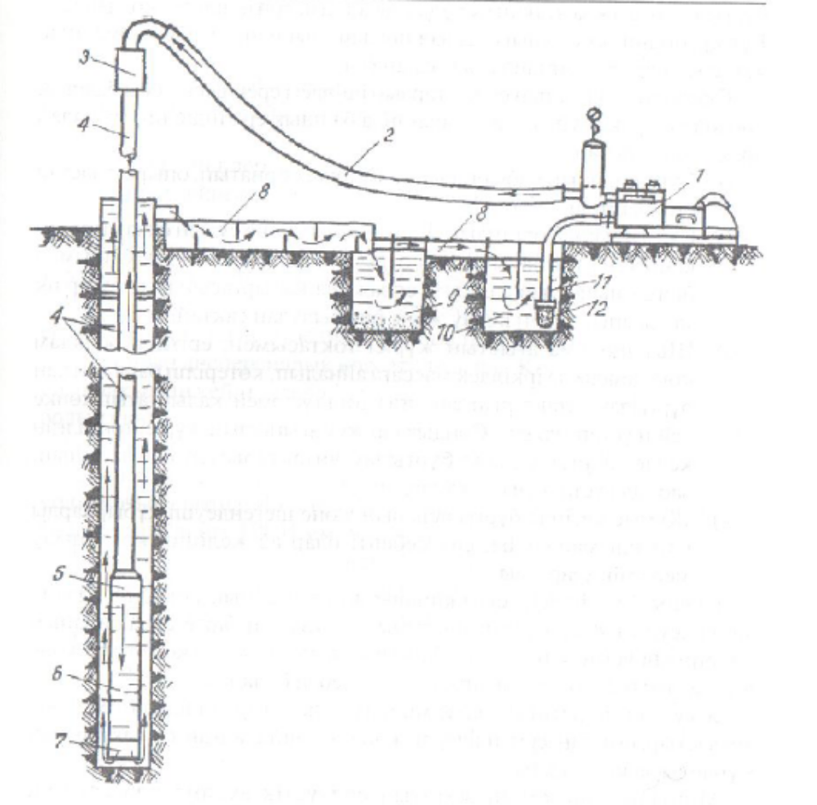
1-сурет. Тура жуудың схемасы.
1 — насос; 2 - айдағыш шланга; 3 - жуу сальнигі; 4 — бұрғылау құбырларының колоннасы; 5 - өзгерткіш; 6 - колонкалы құбыр; 7 - коронка; 8 - науа жұйесі; 9 - тұндырғыш; 10 - қабылдағыш қамба; 11 — сорғыш шланга; 12 — қорылдақ.
Бұрғыланып жаткан тау жыныстарының ерекшеліктеріне және скважинаның алдына койған максатына карай скважинаны жуу үшін әр тұрлі жуу сұйықтарын колданады. Егер бұрғыланатын тау жыныстары опырылмайтын яғни орнықты болса, онда жуу сұйығы ретіндс кәдімгі суды колданады. Қатты тау жыныстарын бұрғылағанда каттылықты төмендететін әр тұрлі ерітінділер колданылады. Олар забойдағы тау жыныстарын жұмсартып, бұрғылаудын жылдам жұруіне септігін тигізеді. Орнықсыз, опырылмалы тау жыныстарын бұрғылағанда, скважинаны жуу үшін балшық ерітінділерін колданады. Бұл ерітіндіні жуу сұйығы скважинадан шықпай, шырайналма ағыс жоғалып кететін жағдайда да колданады.
Скважинаны жуатын сұйықтардың ішіндегі ерекшесі - осы балшық ерітіндісі. Басқа сұйықтықтарға қарағанда балшық ерідіндісінің мынадай ерекшеліктері бар:
- Скважинаның қабырғасына қабыршақ орнатып, опырылмастай етіп бекітеді.
- Салмағы көп болғандықтан газ, мұнай және судың скважинадан кенеттен атқылауына жол бермей, кедергі жасайды. Сонымен бірге оның ауыр салмағы скважина кабырғасындағы бұйірлік тау жыныстарын кұлау және опырылудан сақтайды.
- Шырайналма ағыстың жұрісі тоқтасымен, ерітінді жылдам қоюланады да іркілдек массаға айналып, көтеріліп бара жатқан бұрғылау ұнтактарын забойға қайта тұсірмей, қалықтатып көпке дейін ұстап тұрады. Сондықтан жуу ағынының жұрісі тоқталған кезде, бұрғы аспабы бұрғылау ұнтақтарымен бастырылып забойда ұсталынып калмайды.
- Жұмыс кезінде бұрғы аспабын және шегендеуші кұбырларды ерітінді майлайды, сол себепті олар аз желініп, қолданылу мерзімін ұзартады.
Балшық ерітіндісін скважинаны жуатын сұйық ретінде колдану шегендеуші кұбырлардың шығынын азайтумен бірге скважинаның конструкциясын жеңілдетуге, бұрғылау жылдамдығын көбейтуге және жұмыстың өзіндік кұнын арзандатуға себеп болады
Жуу сұйығы ретінде тұз ерітінділерін, балшық араластырылмаған ерітіңділерді және аэрацияланған сұйықтар мен мұнайды да колданады. Мәңгілік тон қатып жататын солтұстік аудандарда ерітінді алкындап, катып та калуы мұмкін. Сондықтан ерітіндінің кату температурасын төмендету үшін оған ас тұзын косады.
Бұрғыланатын жыныстар ішінде жылдам еритіні тұз болса онда скважинаны сол тұздын каныққан ерітіндісімен жуады.
Аэрацияланған сұықты кәдімгі жуу сұйықтарына ауа косу аркылы алады. Оны сұйықтын жұтылуына карсы колданады.
Скважинада болатын кұрделі аварияны жою кезінде скважинаны кәдімгі мұнаймен немесе тұзды қышқылмен жуады.
Қалыңдығы мол балшық пластарын бұрғылағанда скважинаны химиялық реагентпен өнделген сумен жуады. Мұндай сұйықты балшықсыз немесе балшық араластырылмаған ерітінді дейді. Скважинаны балшықсыз ерітіндімен жуғанда, одан жер бетіне химиялық өңдеуден өткен, сапасы жоғары балшық ерідіндісі шығады. Ол басқа скважиналарды жуу үшін пайдаланылады.

